ΛΥΣΗ
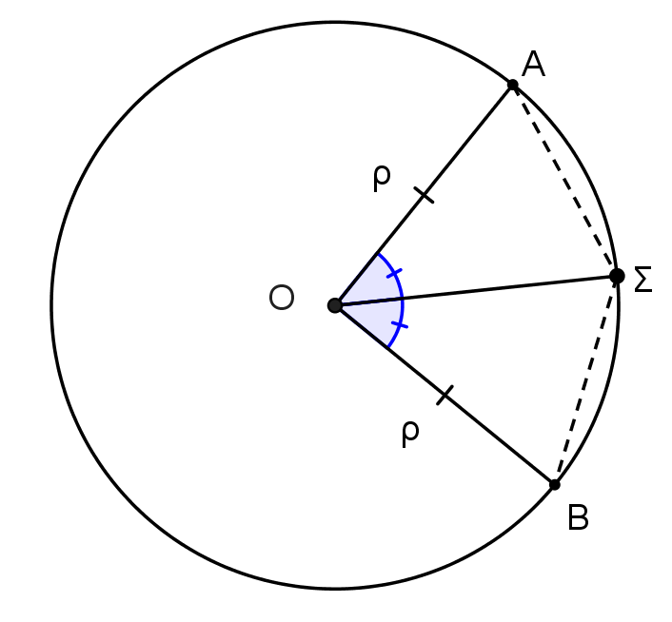
α) Τα τμήματα ΟΑ και ΟΒ είναι ίσα γιατί είναι ακτίνες στον ίδιο κύκλο (Ο, ρ), δηλαδή ΟΑ = ΟΒ=5.
β) Αφού η ΟΣ είναι διχοτόμος της γωνίας $Β\hat{Ο}Α$, θα τη χωρίζει σε δυο ίσες γωνίες, δηλαδή θα ισχύει $Β\hat{Ο}Σ= Α\hat{Ο}Σ=30°$ .
γ) Τα τρίγωνα ΟΒΣ και ΟΑΣ έχουν :
- ΟΑ=ΟΒ ,ως ακτίνες του κύκλου (ερώτημα α)
- ΟΣ=ΟΣ, ως κοινή πλευρά.
- $Β\hat{Ο}Σ= Α\hat{Ο}Σ=30°$ από το ερώτημα β
Άρα τα τρίγωνα ΟΒΣ και ΟΑΣ είναι ίσα γιατί έχουν δυο πλευρές ίσες μία προς μία και τις περιεχόμενες σε αυτές (τις πλευρές) γωνίες ίσες (κριτήριο ΠΓΠ).

